Программа нагрузочного тестирования 8 сентября 2012 года

( Проект )

Инфраструктура

Торговые системы рынков
При проведении нагрузочного тестирования будут работать ТКС основного сектора фондового рынка и валютного рынка со следующими максимальными числами заявок за сессию:
- Фондовый рынок – 50 000 000
- Валютный рынок – 40 000 000
Для получения реалистичных данных тестирования Участникам рекомендуется подключить к ТКС ASTS все ВПТС, используемые во время торгов.
Обращаем ваше внимание, что нагрузочное тестирование торговой системы срочного рынка FORTS с участниками будет производится после перехода в production-окружении на новую версию системы 3.9.
Общая продолжительность тестирования – 4 часа. Целевые числа заявок для каждого рынка превышают текущие максимальные дневные значения в 1.5 раза.
Перед началом тестирования будут включены все серверы доступа, удовлетворяющие минимальным требованиям к аппаратной части. По мере увеличения нагрузки в тесте будут регистрироваться серверы доступа, не способные с ней справиться.
Целью тестирования является предоставление Участникам возможности проверить свою инфраструктуру и ПО для подключения к указанным секторам рынка на повышенных частотах и количествах заявок рынка. При этом не ставится задача измерения предельной производительности ТКС, чтобы полученные результаты по задержкам не искажались образованием очередей на обработку заявок.
Предполагается создание нагрузки в 3-4 раза превышающей пиковые частоты заявок реального рынка в секундных интервалах, но не достигающие пределов возможностей ТКС.

Сервисы
Во время тестирования будут работать следующие сервисы и подсистемы:
- Индекс серверы
- Web сайт и связанные с ним информационные сервисы
- FIX marketdata серверы для всех клиентов, использующих этот сервис
- FIX udp multicast marketdata сервер – внутри локальной сети биржи
- FIX transactional gateway серверы

Требования к инфраструктуре Участников

Серверы доступа
- Процессоры – не менее 4 ядер Intel Xeon
- RAM – 16 ГБ
- Свободное дисковое пространство для логов тестирования – 20 ГБ

Каналы связи
Для достижения максимальной плановой скорости потока транзакций, для каждого экземпляра локального сервера доступа gateway, каждый из каналов передачи данных должен обеспечивать следующую пропускную способность:
- Фондовый рынок – 4 Мбит
- Валютный рынок – 2.5 Мбит
Примечание: только клиенты с каналами связи с пропускной способностью 8 Мбит и более могут рассчитывать на нормальную работу локальных серверов доступа при запланированных пиковых частотах транзакций.
Для клиентов, использующих каналы с меньшей пропускной способностью, следует ожидать отставаний серверов доступа при 100% загрузке имеющихся каналов трафиком репликации на гейтвеи. При оценке предельной частоты транзакций, при которой возникнет отставание, можно ориентироваться на данные измерений трафика в зависимости от частоты транзакций:
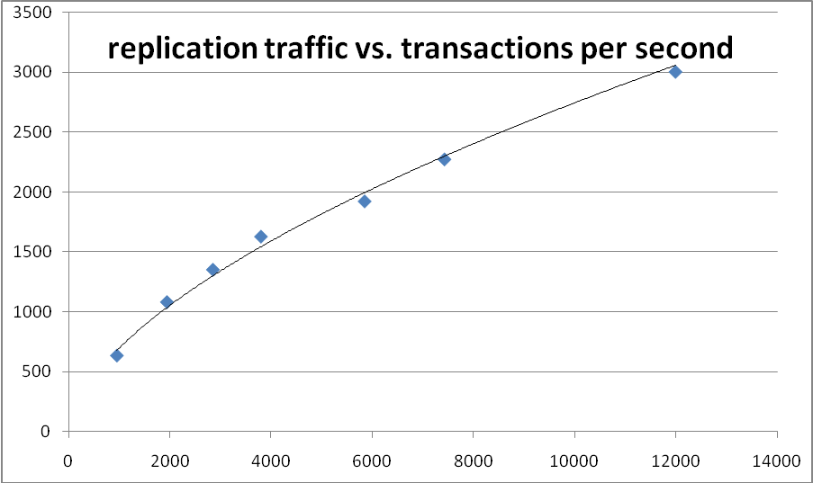
Всем клиентам, использующим локальные серверы доступа рекомендуется заблаговременно согласовать с сетевыми службами Биржи распределение подключений гейтвеев по своим каналам связи, чтобы исключить перенастройки в процессе тестирования.
Для клиентов, не использующих локальные серверы доступа, следует ожидать, что объем трафика информационных запросов в пиках частоты транзакций составит до 100 кбит на каждый запрос рыночных данных.
Клиентам, получающим FAST udp multicast marketdata необходимо обеспечить пропускную способность каналов не менее + 6 Мбит для фондового рынка и + 4 Мбит для валютного рынка, для каждой копии потока, в дополнение к другим потребностям.

Сценарий нагрузочного тестирования (ориентировочно)

Поток транзакций со стороны ТКС ASTS
Основной поток транзакций предполагается осуществлять по режимам торговли акциями EQBR, EQNL, EQNE и в режиме CETS валютного рынка. Генератор транзакций на стороне биржи:
- будет работать приблизительно по 100 наиболее ликвидным в реальных торгах инструментам.
- Соотношение частот транзакций по инструментам будет примерно соответствовать статистике реальных торгов.
- В потоке транзакций будет почти одинаковое количество заявок и снятий заявок.
- Соотношение числа заявок и сделок может регулироваться в любых пределах.
Участники могут выставлять заявки по своим сценариям, но настоятельно рекомендуется придерживаться ограничений по параметрам потока:
- Не следует ставить большое число заявок по одному инструменту в одном направлении с одинаковой ценой.
- В потоке желательно снимать по номеру 95% или больше заявок, чтобы следовать статистике рынка.
- Не следует делать много сделок, иначе тест придется остановить при достижении предельного числа сделок, а не заявок.

Расписание для фондового рынка ASTS (ориентировочно)
- Старт Торговых систем – время 0 минут
- Предторговый период – начало на 31 минуте, окончание на 41 минуте.
- Поток транзакций 200 в секунду, все настраиваются, с 41-й по 60-ю минуту.
- По 5 минут потока в 4000, 6000, 8000, 12000 транзакций в секунду, всего 20 минут. Мониторятся отставания гейтвеев , фиксируются предельные потоки для каждого из удаленных гейтвеев. Ожидаемое число заявок на рынке – 5 млн.
- 20 минут поддержания потока в 4000 транзакций в секунду, плюс активность участников. По окончании этапа в системе около 7 млн. заявок.
- Скорость потока транзакций увеличивается до 8000 на 10 минут. Ожидаемое число заявок – 10 млн. Безнадежно отстающие гейтвеи выключаются.
- Скорость потока увеличивается до 12000 транзакций (6000 заявок) и поддерживается до набора 25 млн. заявок.
- Тестирование теплого резервирования. Ориентировочно 40 минут.
- Включение скорости потока в 15000 транзакций до набора запланированного числа заявок в 50 млн.
Итого, продолжительность нормальных торгов ориентировочно 215 минут
Общее время доступности ТКС – 240 минут.

Расписание для валютного рынка ASTS
- Старт Торговой системы – время 0 минут
- Поток транзакций 200 в секунду, все настраиваются, с 31-й по 60-ю минуту.
- По 5 минут потока в 4000, 6000, 8000, 10000 транзакций в секунду, всего 20 минут. Мониторятся отставания гейтвеев , фиксируются предельные потоки для каждого из удаленных гейтвеев. Ожидаемое число заявок на рынке – 5 млн.
- 20 минут поддержания потока в 3000 транзакций в секунду, плюс активность участников. По окончании около 7 млн заявок.
- Скорость потока транзакций увеличивается до 8000 на 10 минут. Ожидаемое число заявок – 11-12 млн. Безнадежно отстающие гейтвеи выключаются.
- Скорость потока увеличивается до 10000 транзакций (5000 заявок) и поддерживается до набора 40 млн заявок. На время тестирования теплого рестарта фондового рынка скорость потока поддерживается на уровне 4000 транзакций в секунду.

